新 书 推 荐

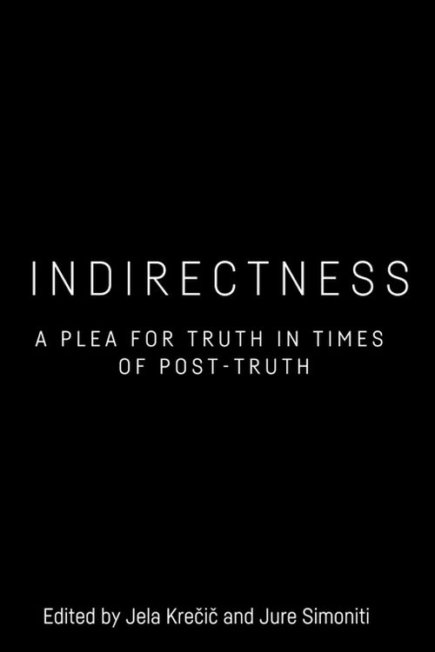
中文书名：《间接性：后真相时代对真相的探寻》
英文书名： INDIRECTNESS: A Plea for Truth in Times of Post-Truth
作 者：Jela Krečič, Jure Simoniti
出 版 社：Edinburgh University Press
代理公司：ANA/Jessica Wu
页 数：272页
出版时间：2026年3月
代理地区：中国大陆、台湾
审读资料：电子稿
类 型：大众哲学

卖点：

- 围绕间接性的原始概念展开论述，以阐明真实被忽视的维度
- 挑战20世纪的相对主义（后现代主义、历史主义）和21世纪对真实的诋毁（后真实），旨在重建一个强有力的“真实”概念，即真实是事件性的、逻辑上可重建的、历史上不可逆转的，并且与现实无关。
- 发展间接性这一哲学概念，认为真实不是基于与其对象的直接对齐，而是通过打开真实空间的中介而产生。
- 将间接性的概念应用于当代现象，例如政治解放、新形式的主体性、审美体验、电影理论和流行文化。
- 将主体重构为间接性在逻辑空间产生的必然结果，捍卫主体性的完整性，抵御后人文主义倾向，后者有可能瓦解承载着自由和内在性的自我。
- 汇集了哲学、精神分析、政治思想和文化研究领域的顶尖学者，包括凯瑟琳·马拉布（Catherine Malabou）、斯拉沃热·齐泽克（Slavoj Žižek）和弗兰克·鲁达（Frank Ruda）

内容简介：

当今最著名的西方思想家们在21世纪条件下重新思考真实。

据说我们生活在一个“后真实”时代，但我们的时代同样以对现实的痴迷为标志。从哲学中的新现实主义到文化中对本真性的推崇以及通过先进技术对身体和心灵的监测，无数的努力都在寻求更直接地接近所谓的“最真实”的东西。

这本书挑战了追求真实时陷入困顿的公式——努力直接把握真实——最大程度地接近真实，但总是达不到最终目标。相反，本书通过间接性的视角重新思考真实，并允许它在此时此地展开。这些文章从哲学、政治和美学的角度出发，探讨了错误如何与真正的洞察力相结合，小说如何揭示事实，幻觉如何使解放斗争成为可能，以及文学、电影和流行文化中的间接手段如何产生真实的效果。

作者简介：


杰拉·克雷契奇（Jela Krečič）在卢布尔雅那大学任研究员。她的研究方向是哲学、精神分析、美学和流行文化，尤其是电影和电视剧。她著有《现代艺术和好莱坞的欺骗》（Deception in Modern Art and Hollywood，布鲁斯伯雷出版社，2025年）。她与人合编了《卢比奇等不及了》（Lubitsch Can’t Wait，2014年）和《最后的倒计时：欧洲、难民和左派》（The Final Countdown: Europe, Refugees and the Left，2017年）。

尤尔·西蒙蒂（Jure Simonti），卢布尔雅那大学研究员。他在语言学、语言哲学、精神分析、真值论、真实与谎言论、科学哲学以及现实主义和唯心主义等领域发表过专著和文章。他的著作包括《偶然普遍性：新本体论》（Contingent Universality. A New Ontology，布鲁斯伯雷出版社，2025年）、《哲学中的观念与唯心主义》（Ideas and Idealism in Philosophy，与G.克鲁帕合编、德古意特出版社，2023年）、《新现实主义与当代哲学》（New Realism and Contemporary Philosophy，与G.克鲁帕合编，布鲁斯伯雷学术出版社，2020年）和《现实的真相：现代哲学中未被承认的现实主义》（The Untruth of Reality: The Unacknowledged Realism of Modern Philosophy，莱克星顿出版社，2016年）。

媒体评价：

“在这些令人绝望的时代，也许最大的威胁来自我们对真实的信仰。在《间接性》中，杰拉·克雷契奇和尤尔·西蒙蒂挺身而出。他们收集了一系列文章，确切地展示了如何重新发现甚至加强对真理的信念——不是通过坚持旧的概念，而是通过认识到达到真理的过程中，间接性所处中心地位。如果我们想逃离后真相世界的恐怖，本书是一项颠覆性的工作，不容错过。”
——托德·麦高恩（Todd McGowan），佛蒙特大学

“作者对间接性概念的不同解释形散而神聚，是对‘简单直接’这一一般要求的一个绝佳回答。他们思维发散，利用艺术、政治、精神分析、日常精神病理学和双关语，从而共同创造了一个令人惊讶和鼓舞人心的真实。”
——亨里克·约克·比约尔（Henrik Jøker Bjerre），丹麦奥尔堡大学

“哲学是当代霸权意识形态的真正敌人还是完美的帮凶？通过间接性的概念，这本书试图将批判的哲学与和主流同谋的哲学分开。间接性——由杰拉·克雷契奇在本书中作为一个新概念引入——可以被视为我们这个时代的专有词汇（正如罗伯特·法勒在他的文章中所说）。如果我们能恢复保有间接性的能力——绕过对方——我们就能摆脱资本主义世界的精神病，资本主义世界试图把我们变成纯粹而孤立的个人。
在这本书中，最伟大的哲学家们探讨了直接性这一话题。从姆拉登·多拉尔对文字游戏、双关语和幽默中存在的间接性的仔细分析，展现主体性的社会性质；到凯瑟琳·马拉布提出的新的间接政治主体，再到阿伦卡·祖潘契奇的尖锐观点，即真实是间接的，这本书的贡献利用间接性来揭露你认为你所知道的关于哲学、精神分析和现实的一切。”
——阿尔菲·鲍恩（Alfie Bown），伦敦国王学院

《间接性：后真相时代对真相的探寻》

撰稿人简介

引言
第一章：真理与间接性，杰拉·克雷契奇和尤尔·西蒙蒂

第一部分：间接性理论
第二章：为什么真正的无神论必须是间接的，斯拉沃热·齐泽克
第三章：欲望、歇斯底里和真理的间接性，阿伦卡·祖潘契奇
第四章：亚历山大·科耶夫：后真理时代的哲学家，鲍里斯·格罗伊
第五章：不真实与直接，阿贡·哈姆扎

第二部分：间接性实践
第六章：间接性的专有词汇，罗伯特·法勒
第七章：当代现实主义的政治空虚，或即将到来的无政府状态，凯瑟琳·马拉布
第八章：同志：政治机构，乔迪·迪恩

第三部分：间接性美学
第九章：存在与朋克，姆拉登·多拉尔
第十章：阿多诺的《异国情调的语言女孩》（Verfremdworteffekt），弗兰克·鲁达
第十一章：Crever d‘esprit:论科学文学中直接体现思想的物质，米兰·博乔维奇
第十二章：塔伦蒂诺的电影：反意识形态小说，杰拉·克雷契奇
第十三章：形象与叙事。间接性与欧美电影的差异——尤尔·西蒙蒂

感谢您的阅读！
请将反馈信息发至：版权负责人
Email：Rights@nurnberg.com.cn
安德鲁·纳伯格联合国际有限公司北京代表处
北京市海淀区中关村大街甲59号中国人民大学文化大厦1705室, 邮编：100872
电话：010-82504106, 传真：010-82504200
公司网址：http://www.nurnberg.com.cn
书目下载：http://www.nurnberg.com.cn/booklist_zh/list.aspx
书讯浏览：http://www.nurnberg.com.cn/book/book.aspx
视频推荐：http://www.nurnberg.com.cn/video/video.aspx
豆瓣小站：http://site.douban.com/110577/
新浪微博：安德鲁纳伯格公司的微博_微博 (weibo.com)
微信订阅号：ANABJ2002


